 | GOBIERNO DE EL SALVADOR
Hospital Nacional "Dr. Jorge Mazzini Villacorta", Sonsonate | UNIDAD DE ADQUISICIONES | PREVISION NO:202
UACI del Hospital Nacional de Sonsonate | Y CONTRATACIONES INSTITUCIONAL
 | -

ORDEN DE COMPRA DE BIENES Y SERVICIOS

Lugar y Fecha: | Sonsonate 26 de Noviembre del 2015 | No.Orden:601/2015

RAZON SOCIAL DEL SUMINISTRANTE | NIT
RAMATER MADISAL ,S.A. DE C.V.

CANTIDAD | UNIDAD DE | D E S C R I P C I O N | PRECIO | VALOR
 | MEDIDA |  | UNITARIO | TOTAL
- | - | LINEA:0202 Atención Hospitalaria--TRANSPORTE- FONDO GENERAL | - | -
26 | Cada Uno | 70225350- LIQUIDO PARA FRENOS FRASCO DE 1/4 DE LITRO | $7.91 | $205.66
- | - | TOTAL........................ | - | $205.66

SON: doscientos cinco 66/100 dolares
OBSERVACION: FORMA DE PAGO: CREDITO A 60 DIAS, NUMERO DE SOLICITUD DE COMPRA: 405, CORRELATIVO DE SISTEMA 343, ESPECIFICO: 54199, TRAMITES PARA PAGOS UFI: 2429-2245

LUGAR DE ENTREGA:ALMACEN DEL HOSPITAL- 1 A 3 DIAS HABILES DESPUES DE RECIBIR ORDEN DE COMPRA
LUGAR DE NOTIFICACIONES:N/A

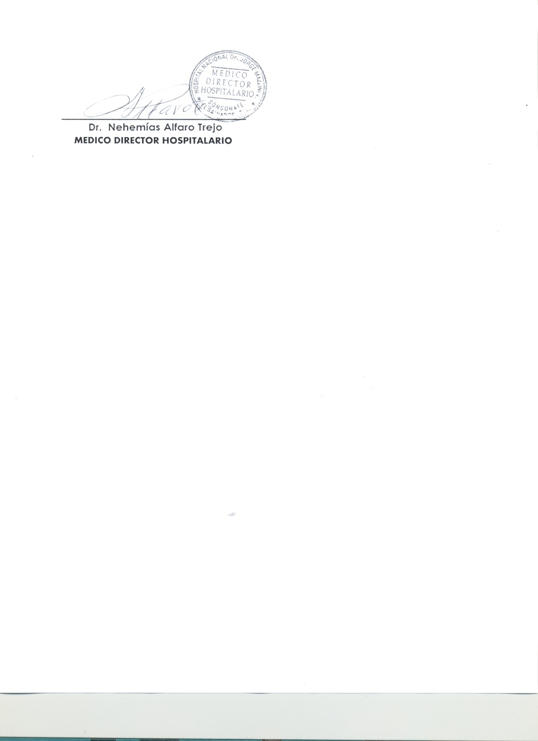

M I N I S T E R I O D E S A L U D
H O S P I T AL N A C I O N A L D E S O N S O N A T E

VERSIÓN PÚBLICA

El presente documento es una versión pública, en el cual únicamente se ha omitido la información que la Ley de Acceso a la Información Pública que se puede abreviar LAIP, define como confidencial entre ellos los datos personales de la personas naturales firmantes de conformidad a lo establecido en los Artículos 24 y 30 de la LAIP y el Articulo 6 del lineamiento No. 1, para la publicación de la información oficiosa.

También se ha incorporado al documento la pagina escaneada con las firmas y sellos de las personas naturales firmante para la legalidad del documento.

